Voedingsbeleid basisschool De Caleidoscoop
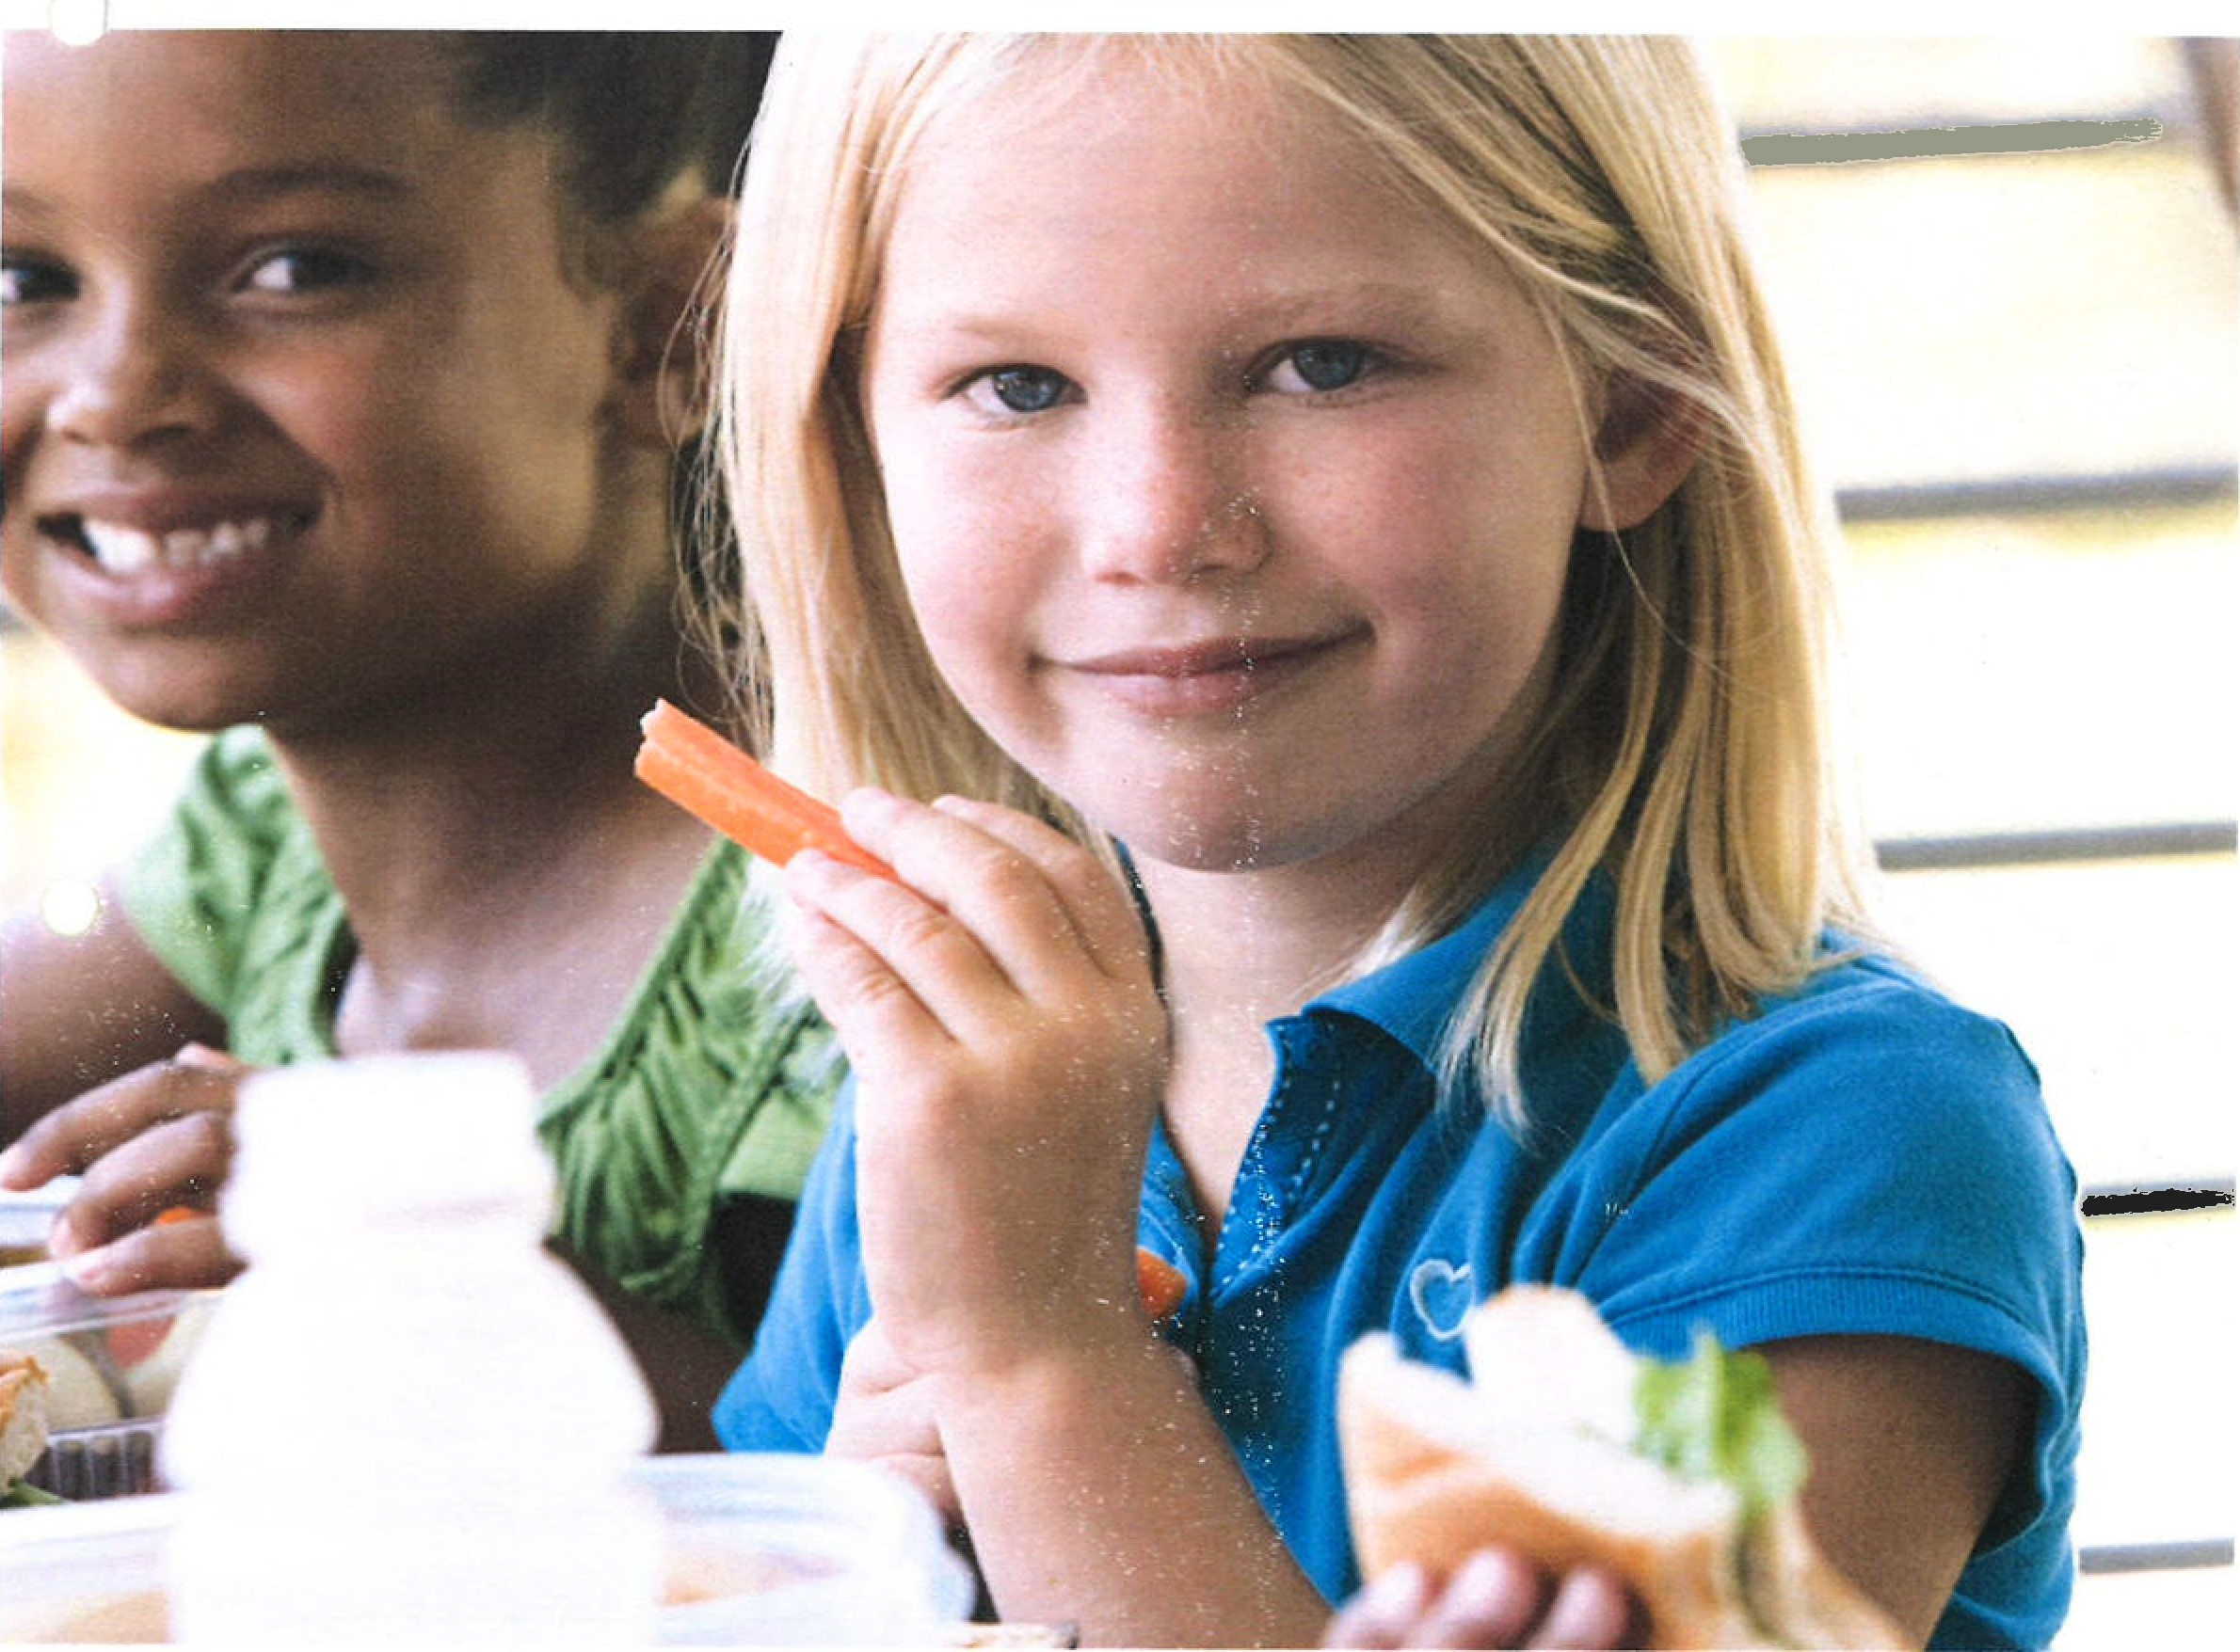

Introductie
We willen gezond eten op school voor iedereen makkelijk maken, om zo bij te dragen aan een goede ontwikkeling van de kinderen. Wij bevorderen gezond eten/traktaties op basisschool De Caleidoscoop. Daarom hieronder een aantal adviezen vanuit onze school:
Eten in de ochtendpauze
De kinderen eten elke dag een gezonde pauzehap. We vragen ouders om geen koek, snoep of chips mee te geven.
Geschikt voor de kleine pauze vinden wij bijvoorbeeld:
- Fruit, zoals appel, peer, banaan, kiwi, druiven, meloen, pruim en mandarijn.
- Groente, zoals worteltjes, komkommer, paprika, snoeptomaatjes en radijsjes.
- Volkoren of bruine boterham, volkoren knäckebröd, roggebrood of mueslibol. Kijk voor geschikt beleg bij 'Eten tijdens de overblijf'
Tip: koop seizoensgroente en -fruit. Kijk in de groente- en fruitkalender van Milieu Centraal
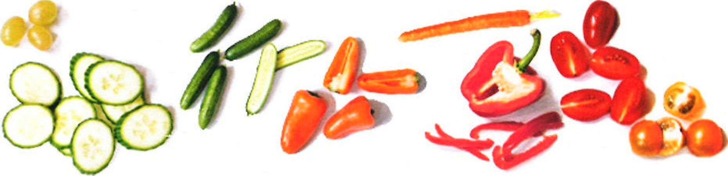
Eten tijdens het overblijven
De kinderen eten dagelijks een gezonde lunch. We vragen ouders om geen koek, snoep of chips in de broodtrommel te doen.
Geschikt voor de lunch vinden wij bijvoorbeeld:
- Volkorenbrood of bruinbrood, besmeerd met zachte halvarine of margarine uit een kuipje.
- Eventueel als variatie: volkoren knäckebröd, roggebrood of mueslibol.
Geschikt beleg voor in het trommeltje is beleg dat niet te veel verzadigd vet en zout bevat, zoals 30+ kaas, 20+ of 30+ smeerkaas met minder zout, ei, hüttenkâse en light zuivelspread.
Notenpasta of pindakaas zonder toegevoegd zout of suiker.
- Groente en fruit, zoals tomaat, komkommer, paprika, banaan, appel en aardbei. Lekker als beleg en voor erbij.
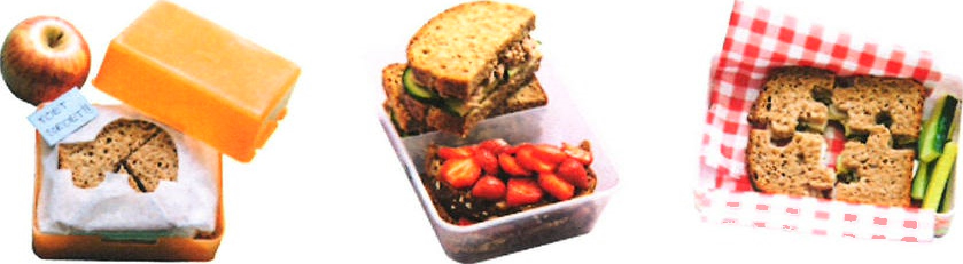
Drinken
Kinderen drinken tijdens de ochtendpauze en de lunch water en/of dranken zonder toegevoegde suikers. We vragen ouders geen limonade, frisdranken, sportdranken en vruchtensappen mee te geven omdat ze erg veel suiker bevatten. Kinderen krijgen bij aanmelding een bidon, het is de bedoeling dat ze daar water uit drinken gedurende de schooldag.
Geschikt voor drinken vinden wij bijvoorbeeld:
- Kraanwater.
- Thee zonder suiker.
- Halfvolle melk, karnemelk of yoghurtdrank zonder toegevoegde suikers.
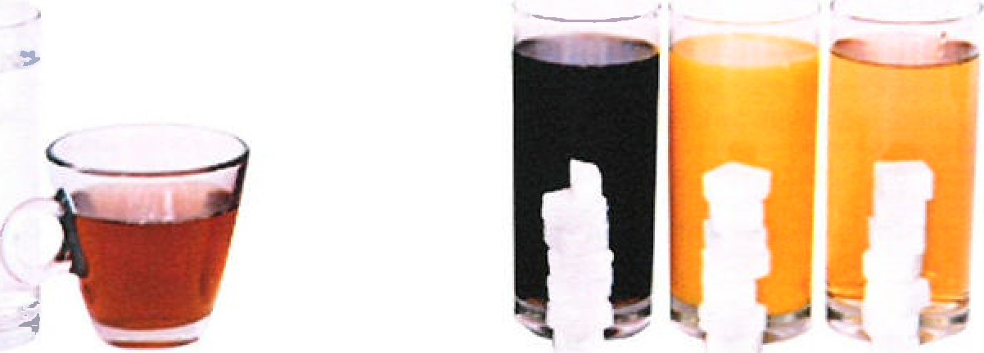
Traktaties
Kinderen krijgen per schooljaar al gauw 30 traktaties. Dat mag ook, want jarig zijn is feest! Maar bij ons op school vragen we ouders wel om de traktaties klein te houden en niet te calorierijk te maken. Ook wijzen we op de mogelijkheid een klein cadeautje mee te geven in plaats van iets eetbaars.
Geschikt voor traktaties vinden wij bijvoorbeeld:
- Groente en fruit in een leuk jasje.
- Kleine porties van producten die niet te veel calorieën bevatten, zoals een rozijndoosje, een handje naturel popcorn, soepstengel, klein koekje of een minirolletje of zakje met kleine
( suikervrije) snoepjes of dropjes.
- Een cadeautje, zoals stuiterballen, potloden, fluitjes, stickers, kleurboekjes of bellenblaas.

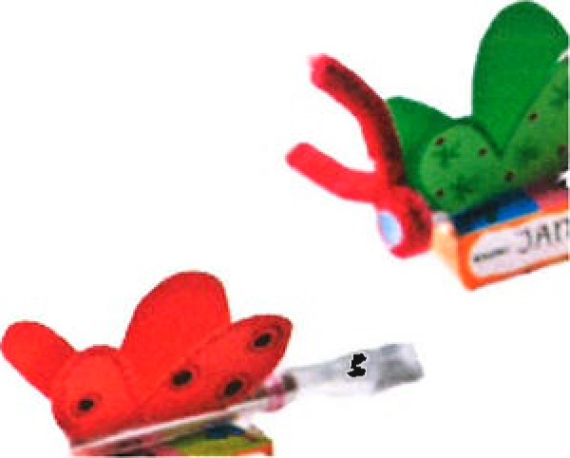
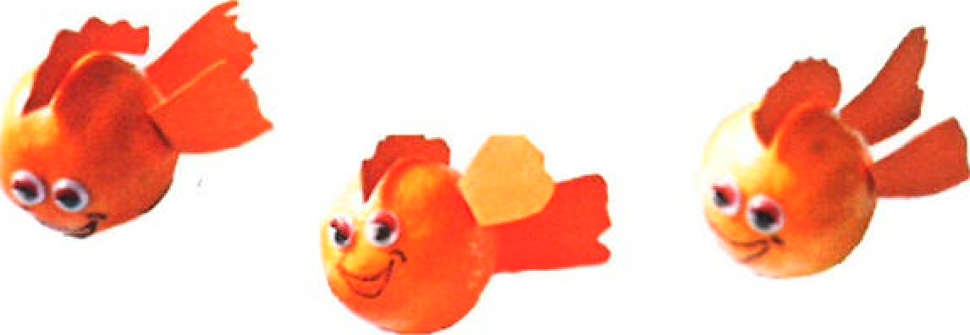
Aantal eetmomenten
Het is belangrijk dat een kind niet vaker dan 4 keer per dag iets tussendoor eet. Dit helpt mee om op het juiste gewicht te blijven. Bovendien voorkomt het tandbederf. Laat kinderen daarom niet buiten de vastgestelde tussendoormomenten eten en combineer traktaties met de ochtendpauze hap.

Het goede voorbeeld
Kinderen kijken ook naar wat hun leerkrachten eten. Het zou gek zijn als leraren een snoepreep nemen als pauzehap terwijl de kinderen een stuk fruit eten. We vragen je daarom om ook de traktaties voor leraren klein te houden. Bij ons op school geven leerkrachten dan ook het goede voorbeeld. Het beleid geldt dus niet alleen voor de kinderen.

Overige pijlers
- Elk schooljaar besteden we aandacht aan gezonde voeding in onze lessen. Hiervoor gebruiken wij het officiële van “Smaaklessen”.
- We laten de Jeugdgezondheidszorg (JGZ) een gezondheidsonderzoek uitvoeren bij 5 en 10 jarigen.
- JOGG en school wijzen ouders met kinderen die onder- of overgewicht hebben op gespecialiseerde trajecten.
- We houden ouders betrokken door bijvoorbeeld regelmatig een bericht over gezonde voeding in onze nieuwsbrief te plaatsen.
- Op onze school is altijd voor iedereen kraanwater beschikbaar.

Originele en feestelijke ideeën voor pauze, lunch, drinken en traktaties

Tips voor pauzehappen, lunchtrommels en drinken: www.voedingscentrum.nl/etenopschool

Vrolijke traktaties op www.voedingscentrum.nl/trakteren en www.gezondtrakteren.nl

